局域网话机产品说明书
商务办公话机，易于部署的设计，可帮助您节省时间并降低成本 。具有 2.4 英寸彩色显示屏，采用全新 UI 设计，双百兆网口 ，支持 PoE 供电，可助您提高办公效率 。提供了丰富多样的视觉体验。
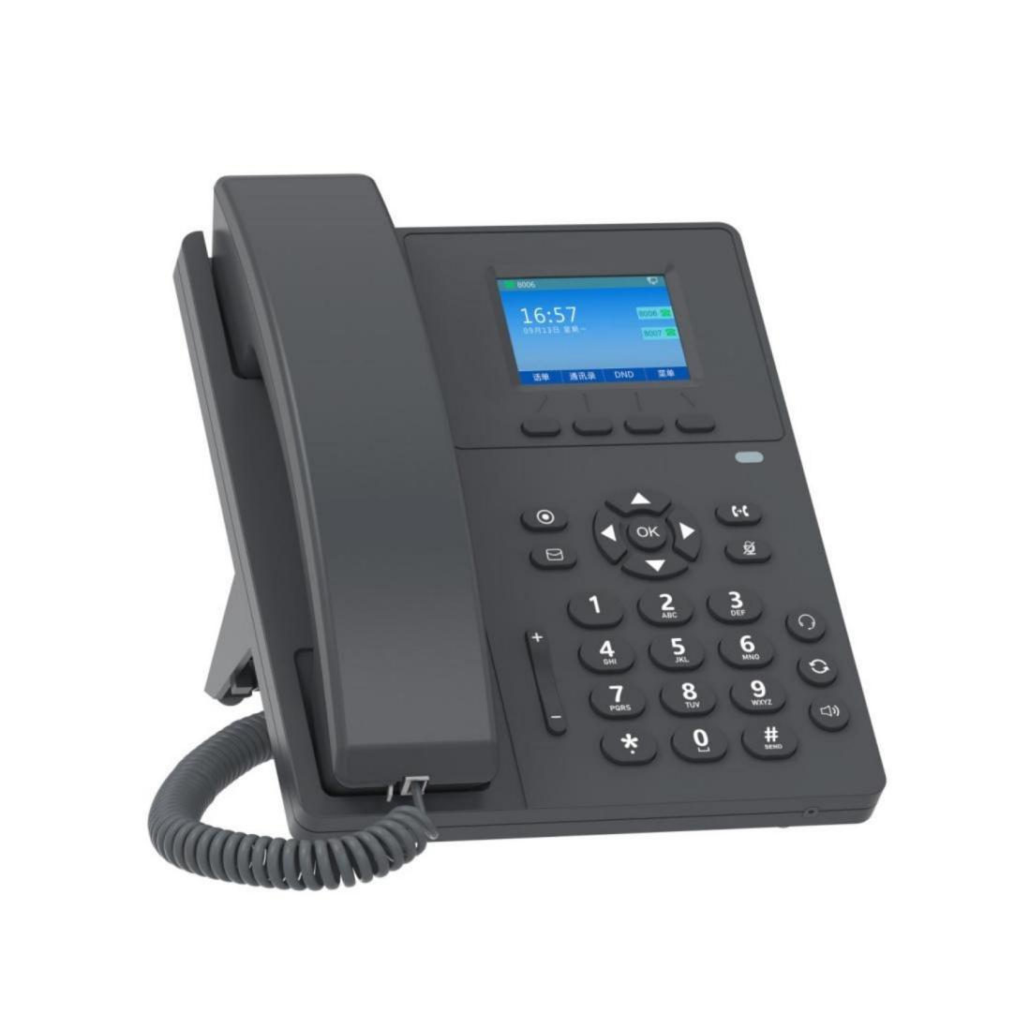

功能特点

•320x240 像素背光彩屏 | •2 个 10/100M 以太网口
•支持 PoE | •六方会议
•2 个 SIP 账号 | •高清音质
•支持 RJ9 耳麦 | •可挂墙
话机特性

•320x240 像素背光彩屏
•7 个功能键：语音信息 、耳麦 、通话转接 、静音 、重拨 、免提 、录音
•4 个软按键，4 个导航键，音量调节键
•2 个 SlP 账号
•双百兆网口
•1 个手柄接口，1 个 RJ9 耳麦接口

话机功能
•静音，免打扰， 自动应答，重拨，速拨，热线，呼叫保持，呼叫转移，呼叫等待 ，通话转接，寻呼，对讲，通话驻留，通话截答，语音信箱，BLF，匿名呼叫，匿名呼叫拒接，MWl
•支持 lP 直拨
•2000 条记录；支持搜索/导入/导出电话簿；支持 XML/LDAP 远程电话簿；支持黑名单
•60 条记录：全部记录/未接记录/呼叫记录/已接记录
•支持六方会议

音频特征
•高清音质：HD 手柄，HD 免提
•音频编解码：G.722，Opus，AMR-WB(可选)，G.711WB(可选) ，G.711(A/u)， iLBC，G.729A/B，G.723， G.726，AMR-NB(可选)
•DTMF：ln-band，RFC 2833，SlP info

网络安全

•SIP 相关特性：S IP v1 (RFC2543)，v2 (RFC3261)；支持基于 STUN 的 NAT 穿透； SIP 连接模式：代理模式 、对等直连模式；支持服务器冗余
•网络特性：支持静态 IP 和 DHCP 联网；IPv4、IPv6、IPv4/IPv6 双栈；ARP/RARP； DNS/DNS SRV/DNS NAPTR；LLDP/CDP/DHCP VLAN；支持 IEEE802.1X；OpenVPN； DSCP 、802.1p QoS
•时间与日期同步：支持 SNTP 协议 、 PBX 、 DHCP
•传输特性：UDP/TCP/TLS；RTP/RTCP/SRTP

配置维护
•TR069 网管（TR104/TR106）
•FTP/TFTP/HTTP/HTTPS 自动配置
•DHCP Option66
•支持 Web 配置
•支持恢复出厂设置，重启
•支持抓包和系统日志导出

话机信息
•底座支架（桌面 35 度 、60 度/挂墙式可拆卸支架）
•AC 输入：100~240V 、50~60Hz
•DC 输出：5V 、1A
•功耗（电源适配器）： 0.87~1.18W
•功耗（PoE）： 0.72~1.78W
•裸机尺寸（W x H x D） ：165mm×200mm×47mm

